高青县残疾人联合会机关
2021年政府信息公开工作年度报告

本报告根据《中华人民共和国政府信息公开条例》（国务院令第711号，以下简称《条例》）要求编制。报告全文分总体情况、主动公开政府信息情况、收到和处理政府信息公开申请情况、政府信息公开行政复议行政诉讼情况、存在的主要问题及改进情况、其他需要报告的事项6个部分。
报告中所列数据统计期限自2021年1月1日始，至2021年12月31日止。报告电子版可在高青县人民政府门户网站（www.gaoqing.gov.cn）查阅和下载。如对报告内容有疑问，请与高青县残联办公室联系（地址：山东省淄博市高青县高苑东路9号；邮编：256300；电话：0533-6961285）。
一、总体情况
（一）主动公开
全面贯彻执行《中华人民共和国政府信息公开条例》，切实加大政府信息公开工作力度，全方位推进政府信息公开。2021年召开了政府信息公开会议，研究部署工作会议推动信息公开工作开展。2021年，县残联机关通过“政府信息公开”公开机构职能1条信息；政府信息公开指南1条信息；财政信息2条信息;重要部署执行5条信息；建议提案办理2条信息；社会福利1条信息；其他信息7条。县残联机关坚持政策文件与解读材料同步组织、同步审签、同步部署，2021年发布了两篇解读材料，解读材料重点对文件中主要内容进行解读，并与政策文件一并公开。
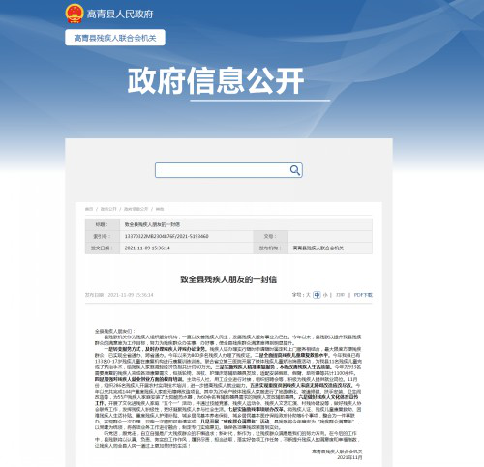
（二）依申请公开
1.收到和处理政府信息公开申请情况
2021年未收到政府信息公开申请。
2.收费和减免情况
2021年度本机关依申请公开政府信息未收取任何费用。
3.政府信息公开行政复议、行政诉讼情况
2021年因政府信息公开被申请行政复议、被提起行政诉讼均0件。
（三）政府信息管理
建立主要领导亲自抓、分管领导具体负责、政府信息主管机构协调推进工作管理机制。充分发挥残联职能部门优势，形成分工明确、责任明晰、齐抓共管、互相配合的政府信息公开工作体系。健全政府信息动态调整机制，建立信息发布审查制度，通过预先审查，确保政府信息发布的规范性、准确性和统一性。
（四）政府信息公开平台建设
将政府网站、政务公开、微信公众号等政府信息公开平台建设与实际业务工作情况相结合，真实、及时地上传政务信息，努力提升线上线下一体化水平，让信息多跑路，让残疾人少跑腿，不断提高残疾人群众办事满意度和获得感。
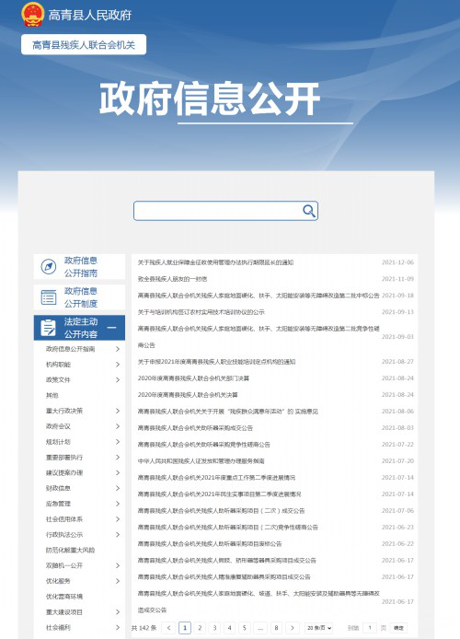
（五）监督保障
为进一步健全完善领导体制和工作机制，成立“高青县残疾人联合会机关政务公开工作领导小组”，由理事长任组长，加强对政府信息公开工作的领导和管理，实现政府信息公开工作的规范化。政府信息公开工作由办公室具体负责，配备了2名兼职人员。2021年开展了2次培训，培训内容为《政府信息公开条例》，使全体干部职工进一步认识政府信息公开的重要性和必要性，牢固树立政府信息公开意识。

二、主动公开政府信息情况
第二十条第（一）项
信息内容 | 本年制发件数 | 本年废止件数 | 现行有效件数
规章 | 0 | 0 | 0
行政规范性文件 | 0 | 0 | 0
第二十条第（五）项
信息内容 | 本年处理决定数量
行政许可 | 0
第二十条第（六）项
信息内容 | 本年处理决定数量
行政处罚 | 0
行政强制 | 0
第二十条第（八）项
信息内容 | 本年收费金额（单位：万元）
行政事业性收费 | 0

三、收到和处理政府信息公开申请情况
（本列数据的勾稽关系为：第一项加第二项之和，等于第三项加第四项之和） |  |  | 申请人情况
 |  |  | 自然人 | 法人或其他组织 |  |  |  |  | 总计
 |  |  |  | 商业  企业 | 科研  机构 | 社会公益组织 | 法律服务机构 | 其他
一、本年新收政府信息公开申请数量 |  |  | 0 | 0 | 0 | 0 | 0 | 0 | 0
二、上年结转政府信息公开申请数量 |  |  | 0 | 0 | 0 | 0 | 0 | 0 | 0
三、本年度办理结果 | （一）予以公开 |  | 0 | 0 | 0 | 0 | 0 | 0 | 0
 | （二）部分公开（区分处理的，只计这一情形，不计其他情形） |  | 0 | 0 | 0 | 0 | 0 | 0 | 0
 | （三）不予公开 | 1.属于国家秘密 | 0 | 0 | 0 | 0 | 0 | 0 | 0
 |  | 2.其他法律行政法规禁止公开 | 0 | 0 | 0 | 0 | 0 | 0 | 0
 |  | 3.危及“三安全一稳定” | 0 | 0 | 0 | 0 | 0 | 0 | 0
 |  | 4.保护第三方合法权益 | 0 | 0 | 0 | 0 | 0 | 0 | 0
 |  | 5.属于三类内部事务信息 | 0 | 0 | 0 | 0 | 0 | 0 | 0
 |  | 6.属于四类过程性信息 | 0 | 0 | 0 | 0 | 0 | 0 | 0
 |  | 7.属于行政执法案卷 | 0 | 0 | 0 | 0 | 0 | 0 | 0
 |  | 8.属于行政查询事项 | 0 | 0 | 0 | 0 | 0 | 0 | 0
 | （四）无法提供 | 1.本机关不掌握相关政府信息 | 0 | 0 | 0 | 0 | 0 | 0 | 0
 |  | 2.没有现成信息需要另行制作 | 0 | 0 | 0 | 0 | 0 | 0 | 0
 |  | 3.补正后申请内容仍不明确 | 0 | 0 | 0 | 0 | 0 | 0 | 0
 | （五）不予处理 | 1.信访举报投诉类申请 | 0 | 0 | 0 | 0 | 0 | 0 | 0
 |  | 2.重复申请 | 0 | 0 | 0 | 0 | 0 | 0 | 0
 |  | 3.要求提供公开出版物 | 0 | 0 | 0 | 0 | 0 | 0 | 0
 |  | 4.无正当理由大量反复申请 | 0 | 0 | 0 | 0 | 0 | 0 | 0
 |  | 5.要求行政机关确认或重新出具已获取信息 | 0 | 0 | 0 | 0 | 0 | 0 | 0
 | （六）其他处理 | 1.申请人无正当理由逾期不补正、行政机关不再处理其政府信息公开申请 | 0 | 0 | 0 | 0 | 0 | 0 | 0
 |  | 2.申请人逾期未按收费通知要求缴纳费用、行政机关不再处理其政府信息公开申请 | 0 | 0 | 0 | 0 | 0 | 0 | 0
 |  | 3.其他 | 0 | 0 | 0 | 0 | 0 | 0 | 0
 | （七）总计 |  | 0 | 0 | 0 | 0 | 0 | 0 | 0
四、结转下年度继续办理 |  |  | 0 | 0 | 0 | 0 | 0 | 0 | 0

四、政府信息公开行政复议、行政诉讼情况
行政复议 |  |  |  |  | 行政诉讼
结果维持 | 结果  纠正 | 其他  结果 | 尚未  审结 | 总计 | 未经复议直接起诉 |  |  |  |  | 复议后起诉
 |  |  |  |  | 结果  维持 | 结果  纠正 | 其他  结果 | 尚未  审结 | 总计 | 结果  维持 | 结果  纠正 | 其他  结果 | 尚未  审结 | 总计
0 | 0 | 0 | 0 | 0 | 0 | 0 | 0 | 0 | 0 | 0 | 0 | 0 | 0 | 0
五、存在的主要问题及改进情况
（一）存在问题
一是信息公开尚有不到位的地方。对部分政策文件的解读不够深入，解读形式不够丰富，导致部分残疾人尤其是部分重度和老年残疾人对信息公开的认识理解有偏差。
二是信息公开服务水平还有待提高，仍存在了解信息不及时，动态跟踪不到位，信息公开服务方式创新不够的问题。
（二）改进措施
继续加大宣传、提高信息公开力度，线上线下相结合，让残疾政策家喻户晓、人人明白。加强对相关政府信息公开工作的学习，总结工作经验，努力改进方法，进一步提高信息公开服务水平和服务质量。
六、其他需要报告的事项
（一）收取信息处理费情况
本机关依申请提供政府信息，按照《国务院办公厅关于印发<政府信息公开信息处理费管理办法>的通知》（国办函〔2020〕109号）和《山东省人民政府办公厅关于做好政府信息公开信息处理费管理工作有关事项的通知》（鲁政办字〔2020〕179号）收取信息处理费。2021年，本机关依申请公开政府信息未收取任何费用。
（二）落实上级年度政务公开工作要点情况
严格落实《国务院办公厅关于印发2021年政务公开工作要点的通知》（国办发〔2021〕12号）、《山东省人民政府办公厅关于印发2021年山东省政务公开工作要点的通知》（鲁政办发〔2021〕5号）、《淄博市人民政府办公室关于印发2021年淄博市政务公开工作要点的通知》（淄政办字〔2021〕39号）各项规定，制定了《高青县残联2021年政务公开工作实施方案》，并根据要点要求，重点做好民生领域信息公开工作，大力推广高青残联微信公众号，及时发布扶残助残优惠政策、残疾人重点工作事项、残疾人就业等信息。搭建连接企业与残疾人供需平台，解决企业用工和残疾人求职供需矛盾，激励残疾人勇于打破思想壁垒、突破自我，提高自身生活水平。
（三）人大代表建议和政协委员提案办理结果公开情况
2021年，本机关共承办县政协十四届五次会议提案1件，在县政府网站建议提案专题集中公开提案人、提案原文、提案办理结果等信息。
（四）政务公开工作创新情况
坚持在专题专栏热点专题中的政务公开在行动发布相关信息，2021年共计发布18条信息。将2021年确定为“残疾群众满意年”，以政务公开为统领，将各项业务工作进行融合，制定专门实施意见。对于活动效果，县残联对50户重点残疾群众进行走访，对残疾群众满意度开展入户调查，在走访慰问的同时，发放残疾人服务手册，进一步宣传残疾人政策，努力加强政务公开，营造为残疾群众办实事的浓厚氛围。
（五）有关数据统计说明
报告中所列数据可能因四舍五入原因与数据直接相加之和存在尾数差异。

